1 | Полное название организации | Муниципальное бюджетное образовательное учреждение  «Средняя образовательная школа №6»
2 | ФИО и должность ответственного лица | 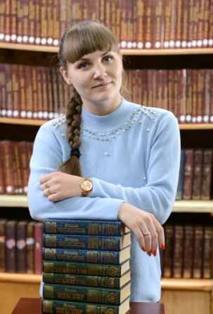  Братищева  Анастасия Александровна,  заместитель директора  по учебно-воспитательной работе
3 | С какими вопросами к вам обращаться? | юридическая помощь, плетение сетей, сбор гуманитарной помощи, психологическая поддержка
4 | Формат оказания помощи | Только очно по живой очереди, возможна консультация по телефону
5 | Адрес организации | Г. Усолье – Сибирское,  ул. Коростова, д. 35
6 | Рабочие номера телефонов | 83954368616
7 | Ссылки на официальные интернет-ресурсы | https://vk.ru/school_6.zoom  https://vk.com/away.php?to=https%3A%2F%2Fmax.ru%2Fid3819009227_gos&utf=1
8 | График приема граждан | Понедельник - пятница  Выходной: суббота, воскресенье.  Обед с 13:00 до 14:00
9 | Что взять с собой (перечень документов)? | Паспорт, свидетельство,  справка участника СВО
10 | Важные примечания / Ограничения | -

